Samhällskunskap
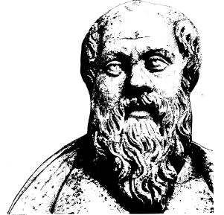

Lärare
Patrik Svensson
__________________________________________________________________________________________



Ni skall se på dokumentärfilmen
”Human”
av Yann Artus-Bertrand.

Ni hittar filmen på

https://youtu.be/vdb4XGVTHkE

Ni har max en sida till ert förfogande att skriva ner vad Ni anser vara det viktigaste budskapet i filmen.
Fanns det något i filmen som berikade Er som människa.
Kan Ni finna någon gemensam röd tråd i filmen? Utveckla svaret.
Använd mallen och skicka in det senast den 31/5..

Lycka till Patrik

